**Wiedersehen auf dem Campus – TH Wildau lädt am 28. Juni 2025 zum Alumni Homecoming Day ein**

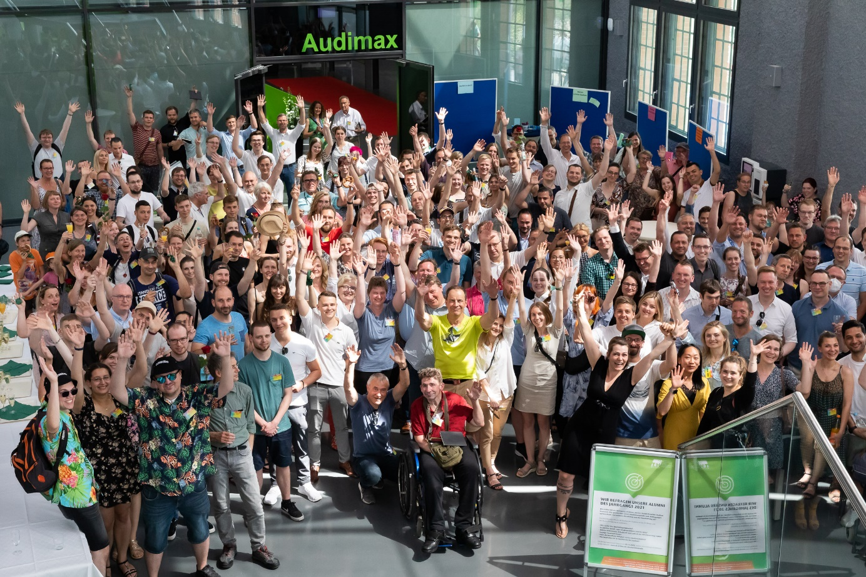

**Bildunterschrift:** Beim ersten Alumni Homecoming Day der TH Wildau 2022 kamen zahlreiche Absolventinnen und Absolventen zum großen Wiedersehen zurück auf den Campus – Ende Juni 2025 ist es wieder soweit.

**Bild:** Uwe Völkner / TH Wildau

**Subheadline:** Alumni

**Teaser:**

**Am 28. Juni 2025 findet an der TH Wildau der zweite Alumni Homecoming Day statt. Absolventinnen und Absolventen, die ihren Abschluss an der Wildauer Hochschule gemacht haben, sind herzlich zum großen Wiedersehen eingeladen. Auf dem Programm stehen Einblicke in die aktuelle Entwicklung der Hochschule, Campusrunden, Austausch mit anderen Alumni und Hochschulangehörigen sowie ein Campuskonzert am Abend.**

Text:

Der Abschluss des Studiums liegt bereits einige Jahre oder vielleicht Jahrzehnte zurück? Die Erinnerungen an die Studienzeit sind aber immer noch präsent? Am 28. Juni 2025 können Absolventinnen und Absolventen der Technischen Hochschule Wildau (TH Wildau) beim Alumni Homecoming Day auf den Campus zurückkehren. Ab 15 Uhr hat das Team der Wildauer Hochschule ein unterhaltsames Programm für alle Alumni geplant.

**Die TH Wildau damals und heute**

In der Auftaktveranstaltung werden Prof. Ulrike Tippe, Präsidentin der TH Wildau, und Prof. Rainer Stollhoff, Vizepräsident für Studium und Lehre der TH Wildau, Einblicke in aktuelle Entwicklungen der Hochschule geben. Im Anschluss warten verschiedene Begegnungsmöglichkeiten auf dem Campus. An Thementischen können die Anwesenden mit anderen Alumni und Hochschulangehörigen in den offenen Austausch gehen. Bei Campusrundgängen können sie entdecken, was sich in den Jahren eventuell verändert hat oder Erinnerungen wach werden lassen. Zudem gibt es für diejenigen, die mit der ganzen Familie vor Ort sind, ein Angebot der Kinderuniversität der TH Wildau für 6- bis 12-Jährige,

**Musik von „Yellow Snow“ aus Berlin**

Ab 17:30 Uhr geht es auf dem Campus mit einem exklusiven Konzert der Berliner Band „Yellow Snow“ aus Neukölln musikalisch weiter. Ihre (w)irre Mischung aus mitreißenden Melodien, energiegeladenen Rhythmen und deutschen Texten wird den Abend stimmungsvoll einleiten. Zusätzlich ist der Studierendenklub „Stuk“ in Haus 19 auf dem Campus ab 18 Uhr geöffnet.

„Nach drei Jahren ist es nun wieder soweit: Ende Juni findet die zweite Auflage unseres Alumni Homecoming Day statt. Wer also ein Studium an der TH Wildau absolviert hat, ist herzlich eingeladen, an diesem Tag zu uns auf den Campus zu kommen und in Erinnerungen zu schwelgen. 2022 war bereits ein großer Erfolg und wir wollen das in 2025 und perspektivisch als regelmäßig wiederkehrendes Event fortführen“, so Juliane Bönisch, verantwortlich für das Alumni-Management der TH Wildau.

Absolventinnen und Absolventen, die den Alumni Homecoming Day der TH Wildau nicht verpassen wollen, werden gebeten, sich für die Planung unter <https://pretix.th-wildau.de/th/homecoming/> vorab anzumelden.

**Weiterführende Informationen**

Informationen zum Alumni Homecoming Day der TH Wildau unter [www.th-wildau.de/homecoming](http://www.th-wildau.de/homecoming)

Anmeldung für den Alumni Homecoming Day unter <https://pretix.th-wildau.de/th/homecoming/>

**Fachliche Ansprechpersonen TH Wildau:  
Juliane Bönisch**

**TH Wildau**

**Hochschulring 1, 15745 Wildau**

**Tel.:  +49 3375 508 444   
E-Mail:** [juliane.boenisch@th-wildau.de](mailto:juliane.boenisch@th-wildau.de)

**Ansprechpersonen Externe Kommunikation TH Wildau:  
Mike Lange / Mareike Rammelt**

**TH Wildau**

**Hochschulring 1, 15745 Wildau**

**Tel. +49 (0)3375 508 211 / -669**

**E-Mail:** [presse@th-wildau.de](mailto:presse@th-wildau.de)